PLC檢測watchdog說明(PP)

1. 程式版本: AOI版本rev29583(7/1)以後支援; PLC版號2(需拿檔案:FX3U_生益PP_version2.gxw更新).

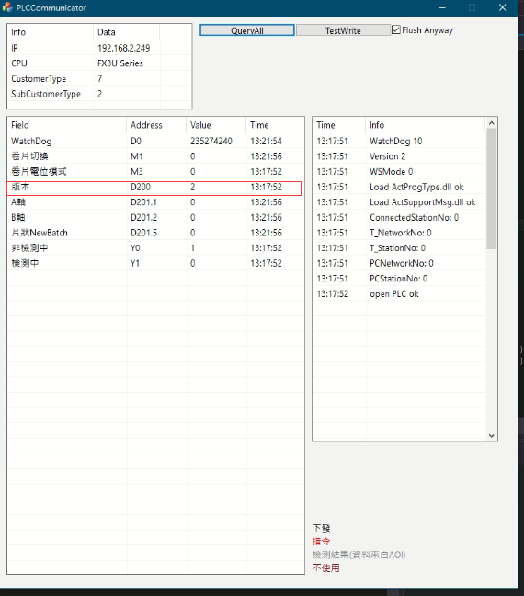

1. 腳位:

Y0:非檢測中

Y1:檢測中

1. 功能說明:

* Y0/Y1為互斥, 只有watchdog(master閃退)觸發才會同時為0. 否則一定有一個腳位為1
* AOI開始檢測, 且以下事件未觸發, Y1(檢測中)輸出訊號. 否則Y0(非檢測中)輸出訊號
* Slave斷線

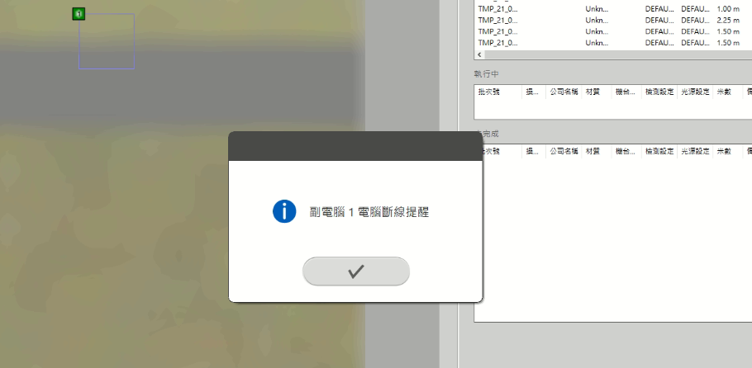

* 點UI暫停

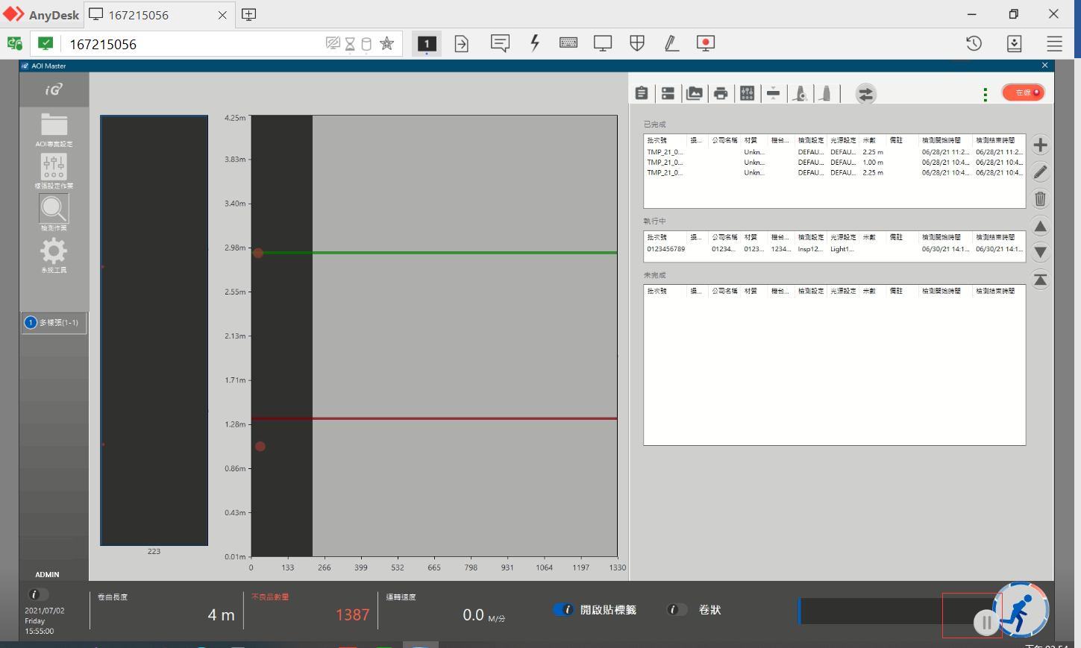

* 收到Gpio暫停訊號

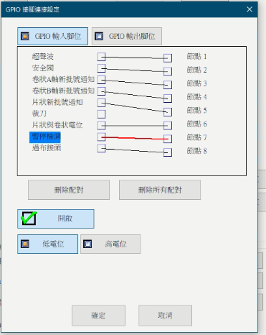

* 程式判斷過布接頭

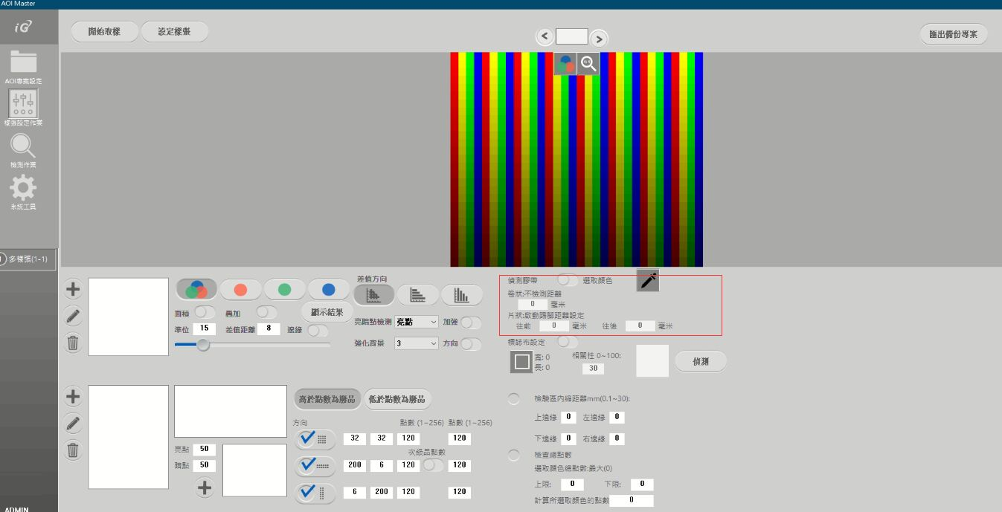

* Gpio過布接頭

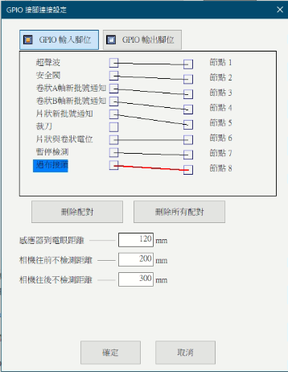

* Fae設定速度低於x暫停檢測

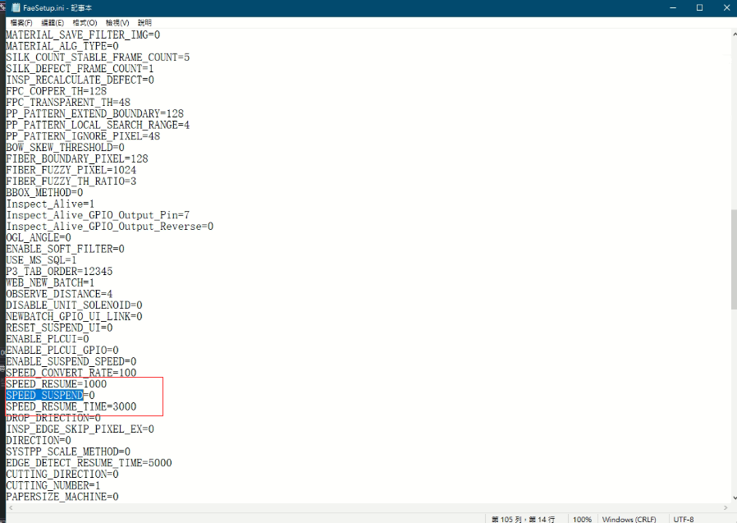

1. FaeSetup.ini新增設定:

[INSP]

PLC_SUSPEND_SLAVEID=0

設定狀態參考對象, slave 0(正檢)暫停檢測則視為暫停, 反之亦然

1. 其他

各事件觸發後需各自恢復. 若同時UI按下暫停檢測, 且收到gpio暫停訊號時, 需UI恢復檢測且暫停訊號消失才視為恢復檢測